LISTRIK DINAMIS

1. **Hambatan (ohm)**

$R=ρ\frac{l}{a}$ $R_{t}=R_{0}\left(1+α×∆T\right)$ z

1. **Muatan Listrik (Q)**

$$ρ=hamabatan jenis kawat \\ l=panjang \left(m\right) \\ a=luas penampang \left(m^{2}\right) \\ a=πr^{2}=\frac{1}{4}πr^{2} \\ ∆T=suhu akhir-suhu awal \\ α=koef muai panjang kawat \\ I=Kuat arus \left(A\right) \\ t=waktu \left(s\right) \\ Q=Coulumb \left(C\right) \\ V=Beda potensial \left(V\right) \\ P=Daya \left(watt\right) \\ W=Energi listrik atau usaha \left(Joule\right) \\ e=elektron=1,6×{10}^{-19} \\ n=jumlah elektron$$

$Q=I×t$ $Q=n×e$

1. **Tegangan / beda potensial (V)**

$V=I×R$ $R=\frac{V}{I}$ $I=\frac{V}{R}$

1. **Daya (P)**

$P=V×I=I^{2}×R$

1. **Energi Listrik (W)**

$W=P×t$ $W=V×I×t$ $W=I^{2}×R×T$

PART 2 TEORI (VIR)

**Pararel**

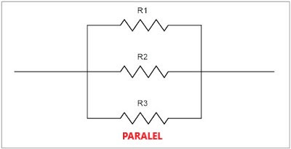

$$\frac{1}{R_{total}}=\frac{1}{R_{1}}+\frac{1}{R_{2}}+\frac{1}{R_{3}} \\ I_{total}=I_{1}+I_{2}+I_{3} \\ V_{total}=V_{1}=V_{2}=V_{3}$$

**Seri**

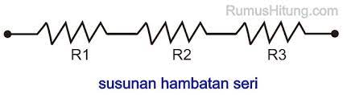

$$R_{total}=R_{1}+R_{2}+R_{3} \\ I_{total}=I_{3}=I_{2}=I_{3} \\ V_{total}=V_{1}+V_{2}+V_{3}$$

PART 3 HUKUM KIRCOFF

Hukum Kircoff 1

$∑Imasuk=∑Ikeluar$

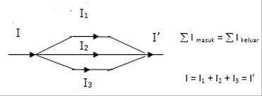

Hukum Kircoff 2

$$V_{ab}=∑ε+∑(I×R)$$

Arus masuk positif maka (+)  
Arus masuk negatif maka (-)

Hambatan dalam (r) baterai ikut dijumlahkan

Loop   
(untuk rangkaian tertutup u/ mencari arus)

$$∑ε+∑IR=0$$

Menentukan arah loop adalah kena minus yang besar untuk rankaian satu loop

Arus minus melawan arah loop

$$z∑ε=jumlah atau banyak tegangan \\ V_{ab}=beda potensial \\ I=Arus \\ R=Hambatan \\ r=hambatan dalam$$

